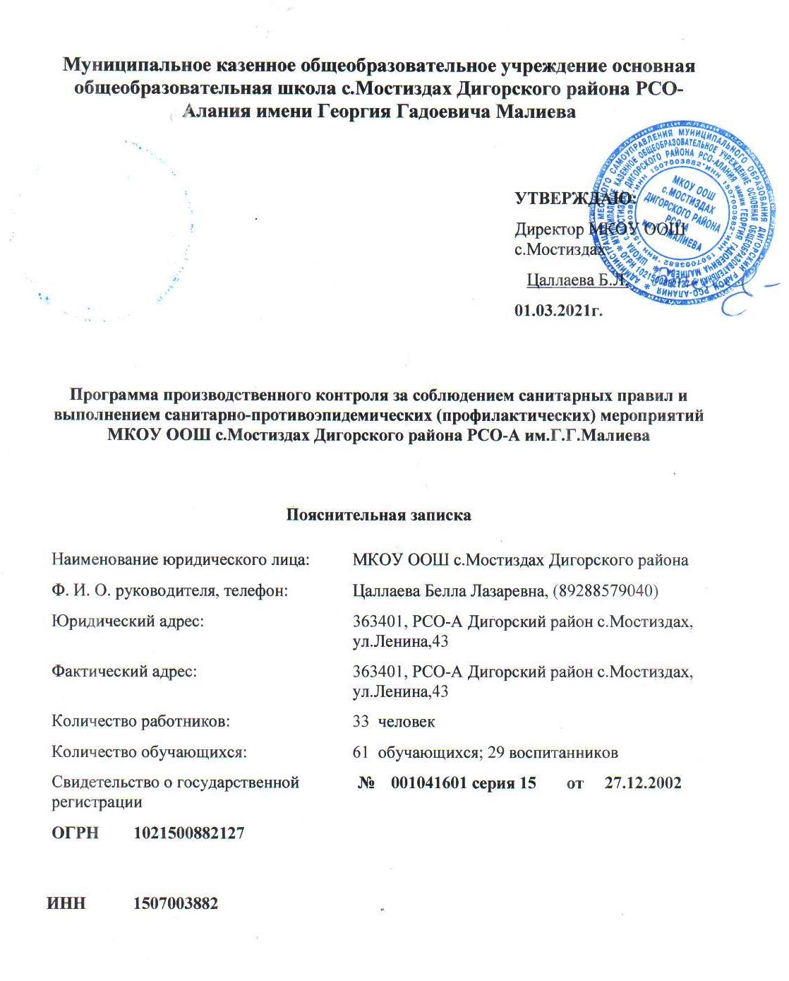

Лицензия на осуществление образовательной деятельности | № | 2388 | от | 11.07.2016
1. Настоящая Программа за соблюдением санитарных правил и выполнением санитарно-эпидемических (профилактических) мероприятий разработана на основании требований статьи 32 Федерального закона от 30 марта 1999 г. № 52-ФЗ «О санитарно-эпидемиологическом благополучии населения» и постановлением главного государственного санитарного врача РФ от 13 июля 2001 г. № 18 «О введении в действие Санитарных правил – СП 1.1.1058-01».
2. Необходимые изменения, дополнения в программу производственного контроля вносятся при изменении вида деятельности, вводе в эксплуатацию новых помещений, реконструкции старых, других существенных изменениях деятельности юридического лица.
3. Виды деятельности, которые осуществляет образовательная организация:
– дошкольное, начальное общее, основное общее образование;
- дополнительное образование детей и взрослых;
4. Перечень официально изданных санитарных правил, методов и методик контроля факторов среды обитания в соответствии с осуществляемой деятельностью:
- – Федеральный закон от 30 марта 1999 г. № 52-ФЗ «О санитарно-эпидемиологическом благополучии населения»;
– Федеральный закон от 2 января 2000 г. № 29-ФЗ «О качестве и безопасности пищевых про Федеральный закон от 17.09.1998 № 157-Ф3 «Об иммунопрофилактике инфекционных болезней»;
- СП 1.1.1058-01. 1.1 Общие вопросы. Организация и проведение производственного контроля за соблюдением Санитарных правил и выполнением санитарно-противоэпидемических (профилактических) мероприятий. Санитарные правила;
- СП 2.4.3648-20 «Санитарно-эпидемиологические требования к организациям воспитания и обучения, отдыха и оздоровления детей и молодежи»;
- СанПиН 2.3/2.4.3590-20 «Санитарно-эпидемиологические требования к организации общественного питания населения»;
- СанПиН 2.1.3684-21 «Санитарно-эпидемиологические требования к содержанию территорий городских и сельских поселений, к водным объектам, питьевой воде и питьевому водоснабжению, атмосферному воздуху, почвам, жилым помещениям, эксплуатации производственных, общественных помещений, организации и проведению санитарно-противоэпидемических (профилактических) мероприятий»;
- СП 2.2.3670-20 «Санитарно-эпидемиологические требования к условиям труда»;
- СанПиН 3.2.3215-14 «Профилактика паразитарных болезней на территории Российской Федерации»;
- СП 3.1/3.2.3146-13 «Общие требования по профилактике инфекционных и паразитарных болезней. Санитарно-эпидемиологические правила»;
- СанПиН 2.3.2.1324-03. 2.3.2. Продовольственное сырье и пищевые продукты. Гигиенические требования к срокам годности и условиям хранения пищевых продуктов. Санитарно-эпидемиологические правила и нормативы;
- Приказ Минтруда России № 988н, Минздрава России № 1420н от 31.12.2020 «Об утверждении перечня вредных и (или) опасных производственных факторов и работ, при выполнении которых проводятся обязательные предварительные медицинские осмотры при поступлении на работу и периодические медицинские осмотры»;
- Приказ Минздрава России от 28.01.2021 № 29н «Об утверждении Порядка проведения обязательных предварительных и периодических медицинских осмотров работников, предусмотренных частью четвертой статьи 213 Трудового кодекса Российской Федерации, перечня медицинских противопоказаний к осуществлению работ с вредными и (или) опасными производственными факторами, а также работам, при выполнении которых проводятся обязательные предварительные и периодические медицинские осмотры»;
- ТР ТС 021/2011 «О безопасности пищевой продукции»;
- ТР ТС 005/2011 «О безопасности упаковки»;
- ТР ТС 007/2011 «О безопасности продукции, предназначенной для детей и подростков»;
- ТР ТС 022/2011 «Пищевая продукция в части ее маркировки»;
- ТР ТС 023/2011 «Технический регламент на соковую продукцию из фруктов и овощей»;
- ТР ТС 024/2011 «Технический регламент на масложировую продукцию»;
- ТР ТС 025/2012 «О безопасности мебельной продукции»;
- ТР ТС 033/2013 «О безопасности молока и молочной продукции»;

5. Перечень работников, на которых возложены функции по осуществлению производственного контроля
№ п/п | Фамилия Имя Отчество | Занимаемая должность | Приказ о назначении
1 | Цаллаева Белла Лазаревна | Директор | Приказ №52/1 от 02.09.2020г
2 | Гадаев Вячеслав Борисович | Завхоз- Ответственный по питанию | Приказ №52 от 02.09.2020 г.
3 | Купеева Светлана Владимировна | Зам. директора по УВР | Приказ №52/1 от 02.09.2020г
4 | Коновалова Евгения Александровна | Ответственный по ведению бракеражной книги с 1-4 кл. | Приказ №76 от 23.11.2020г.
5 | Дурда Вера Константиновна | Ответственный по ведению бракеражной книги с 5-9кл. | Приказ №76 от 23.11.2020
6. | Цугкиева Залина Славиковна | Медсестра- Ответственный по ведению бракеражной книги в дошк. группах | Приказ №52/1 от 02.09.2020г.
6.Мероприятия по осуществлению производственного контроля.
Объект контроля | Определяемые показатели | Периодичность контроля | Лица,проводящие контроль | Нормативнаядокументация | Формы учета (регистрации) результатов контроля
Производственный контроль за благоустройством и санитарно-техническим состоянием территории, помещений, оборудования, проведением строительства, реконструкции, технического переоснащения и ремонтных работ
Микроклимат | Температура воздуха  Частота проветривания помещений | Ежедневно | Завхоз Гадаев В.Б. | СП 2.4.3648-20, СанПиН 2.3/2.4.3590-20 | График проветриваний
Санитарное состояние помещений и оборудования | Кратность и качество текущей уборки | Ежедневно | Завхоз Гадаев В.Б | СП 2.4.3648-20, СанПиН 2.3/2.4.3590-20 | График текущей уборки и дезинфекции помещений
 | Кратность и качество генеральной уборки | Ежемесячно, до конца 2021 года – еженедельно | Завхоз Гадаев В.Б | СП 2.4.3648-20, СанПиН 2.3/2.4.3590-20,  СП 3.1/2.4.3598-20 | Журнал учета проведения генеральной уборки
...
Производственный контроль за организацией учебного процесса, режимами, процессами, методиками обучения и воспитания
Режим образовательной деятельности | Объем образовательной нагрузки обучающихся | При составлении и пересмотре расписания занятий | Зам. директора по УВР Купеева С.В. | СП 2.4.3648-20 | Расписание занятий (гриф согласования)
 |  | Один раз в неделю (выборочно) | Зам. директора по УВР Купеева С.В. |  | Классный журнал
 |  | Один раз в неделю (выборочно) | Зам. директора по УВР Купеева С.В. |  | Классный журнал
...
Производственный контроль за выполнением санитарно-противоэпидемических (профилактических) мероприятий, санитарным содержанием территории, помещений и оборудования
Санитарно-противоэпидемический режим | Дезинсекция  Дератизация | Профилактика –ежедневно,  Обследование – 2 раз в месяц,  Уничтожение – по необходимости | Завхоз Гадаев В.Б | СП 2.4.3648-20, СанПиН 3.5.2.3472-17 | Журнал регистрации результатов производственного контроля
Санитарное состояние хозяйственной площадки | Вывоз ТКО и пищевых отходов | 2 раза в неделю | Завхоз Гадаев В.Б | Федеральный  закон от 24.06.1998 № 89-ФЗ, СанПиН  3.5.2.3472-17 | Журнал регистрации результатов производственного контроля
Наличие дезинфицирующих и моющих средств | Количество средств | Ежедневно | Завхоз Гадаев В.Б | СП 2.4.3648-20 | Журнал учета расходования дезсредств
Рабочие растворы дезсредств | Содержание действующих веществ дезинфицирующих средств | Ежедневно | . Завхоз Гадаев В.Б | СП 2.4.3648-20 | Журнал учета расходования дезсредств
...
Производственный контроль организации питания. Контролируемые этапы технологических операций и пищевой продукции на этапах ее изготовления
Закупка и приемка пищевой продукции и сырья | Качество и безопасность поступивших продуктов и продовольственного сырья | Каждая партия | Завхоз Гадаев В.Б., ответственный за работу в ФГИС «Меркурий»  Мамсурова И.Х.-гл.бухг. | СанПиН 2.3/2.4.3590-20 | Декларации, свидетельства и другие документы о качестве и безопасности продукции
 | Условия доставки продукции транспортом |  |  |  | Справка
Хранение пищевой продукции и продовольственного сырья | Сроки и условия хранения пищевой продукции | Ежедневно | Ответственный по питанию Гадаев В.Б., | СанПиН 2.3/2.4.3590-20 | Отчет
 | Время смены кипяченной воды | Ежедневно 1 раз каждые три часа | Ответственный по питанию Гадаев В.Б. |  | График
 | Температура и влажность на складе | Ежедневно | Завхоз Гадаев В.Б |  | Журнал учеты температуры и относительной влажности
 | Температура холодильного оборудования |  |  | Журнал учеты температуры
Приготовление пищевой продукции | Соблюдение технологии приготовления блюд по технологическим документам | Каждый технологический цикл | Ответственный по питанию  Завхоз Гадаев В.Б | СанПиН 2.3/2.4.3590-20 | Отчет
 | Поточность технологических процессов |  | Повара: ДзотоваС.РАгкаева А.Т. |  | Справка
 | Температура готовности блюд | Каждая партия |  | Отчет
Готовые блюда | Суточная проба | Ежедневно от каждой партии | Повар д/гр.  Дзотова С.Р.  Повар:  Агкаева А.Т. | СанПиН 2.3/2.4.3590-20 | Ведомость
 | Дата и время реализации готовых блюд | Каждая партия | Ответственный по заполнению бракер.книг  Коновалова Е.А.,  Дурда В.К.  Цугкиева З.С. | СанПиН 2.3/2.4.3590-20 | Журнал
Обработка посуды и инвентаря | Содержание действующих веществ дезинфицирующих средств в рабочих растворах | Ежедневно | Медработник Цугкиева З.С.в д/группах;  пом.повара- Дзарданова А.В. в школе | СанПиН 2.3/2.4.3590-20 | Журнал
 | Обработка инвентаря для сырой готовой продукции | Ежедневно | Ответственный по питанию:  Гадаев В.Б. | СанПиН 2.3/2.4.3590-20 | Отчет
...
Производственный контроль за соблюдением личной гигиены и обучением работников
Гигиеническая подготовка работников | Прохождение работником гигиенической аттестации | Для работников, пищеблока, – ежегодно  Для остальных категорий работников – один раз в два года | Директор Цаллаева Б.Л. | СП 2.4.3648-20, СанПиН 2.3/2.4.3590-20 | Личные медицинские книжки.  Ведомость контроля своевременности прохождения медосмотров и гигиенического обучения
Состояние работников пищеблока | Количество работников с инфекционными заболеваниями, повреждениями кожных покровов | Ежедневно | Медицинская сестра - Цугкиева З.С. | СанПиН 2.3/2.4.3590-20 | Гигиенический журнал (сотрудники)
...
7. Перечни
а) Перечень объектов производственного контроля, представляющих потенциальную опасность для человека и среды его обитания, в отношении которых необходима организация лабораторных исследований, испытаний: помещения пищеблока и иные помещения.
Организация лабораторных исследований
Показатели исследования | Объект исследования (обследования) | Количество замеров | Кратность
Помещения пищеблока
Микробиологические исследования проб готовых блюд на соответствие требованиям санитарного законодательства | Салаты, сладкие блюда, напитки, вторые блюда, гарниры, соусы, творожные, яичные, овощные блюда | 2 - 3 блюда исследуемого приема пищи | 2 раза в год
Калорийность, выход блюд и соответствие химического состава блюд рецептуре | Рацион питания | 1 | 1 раз в год
Контроль проводимой витаминизации блюд | Третьи блюда | 1 блюдо | 2 раза в год
Микробиологические исследования смывов на наличие санитарно-показательной микрофлоры (БГКП) | Объекты производственного окружения, руки и спецодежда персонала | 5 - 10 смывов | 1 раз в год
Микробиологические исследования смывов на наличие возбудителей иерсиниозов | Оборудование, инвентарь в овощехранилищах и складах хранения овощей, цехе обработки овощей | 5 - 10 смывов | 2 раз в год
Исследования смывов на наличие яиц гельминтов | Оборудование, инвентарь, тара, руки, спецодежда персонала, сырые пищевые продукты (рыба, мясо, зелень) | 5 смывов | 1 раз в год
Исследования питьевой воды на соответствие требованиям санитарных норм, правил и гигиенических нормативов по химическим и микробиологическим показателям | Питьевая вода из разводящей сети помещений: моечных столовой и кухонной посуды; цехах: овощном, холодном, горячем, доготовочном (выборочно) | 2 пробы | 1 раз в год
Помещения школы
Микроклимат | Температура воздуха | Помещения для детей и рабочие места (по 2 точке) | 2 раза в год
 | Скорость движения воздуха
 | Относительная влажность
Освещенность | 2 помещения (выборочно) | Помещения (по 2 точки) | 1 раз в год в темное время суток
Шум | Помещения, где есть технологическое  оборудование, системы  вентиляции | Помещения (по 2 точки) | 1 раз в год и  внепланово –после  реконструируемых систем  вентиляции, ремонта  оборудования
...
б) Перечень скоропортящихся продуктов, которые представляют потенциальную опасность: кефир, сметана, молоко, трубочки с кремом.
в) Перечень должностей работников, подлежащих медицинским осмотрам, профессиональной гигиенической подготовке и аттестации
Профессия | Количество  работников | Характер производимых  работ и вредный фактор | Кратность  медосмотра | Кратность  подготовки
Педагоги | 33 | Работы в образовательных организациях | 1 раз в год | 1 раз в 2 года
Перенапряжение голосового
аппарата, обусловленное
профессиональной деятельностью
Директор | 1 | Работы в образовательных организациях | 1 раз в год | 1 раз в 2 года
 |  | Зрительно напряженные работы, связанные с непрерывным слежением за экраном видеотерминала
Завхоз | 1 | Работы в образовательных организациях | 1 раз в год | 1 раз в 2 года
 |  | Подъем и перемещение груза вручную
 |  | Работа, связанная с мышечным напряжением
Заместитель директора по УВР | 3 | Работы в образовательных организациях | 1 раз в год | 1 раз в 2 года
Работники пищеблока | 7 | Работы в образовательных организациях | 1 раз в год | ежегодно

г) Перечень форм учета и отчетности, установленной действующим законодательством по
вопросам, связанным с осуществлением производственного контроля
Наименование форм учета и  отчетности | Периодичность  заполнения | Ответственное лицо
Журнал учета температурного режима в  холодильном оборудовании | Ежедневно | Ответственный по питанию Гадаев В.Б..
Журнал учета температуры и влажности в складских помещениях | Ежедневно | Ответственный по питанию Гадаев В.Б.
Гигиенический журнал (сотрудники) | Ежедневно перед началом рабочей смены работников | Медработник Цугкиева З.С.
Ведомость контроля за рационом питания | Ежедневно | Медработник Цугкиева З.С.  Агкаева А.Т.
График смены кипяченой воды | Не реже 1 раза каждые 3 часа | Ответственный по питанию  Гадаев В.Б.;  Цугкиева З.С.
Журнал регистрации результатов производственного контроля | По факту | Директор Цаллаева Б.Л.
Журнал аварийных ситуаций | По факту | Завхоз Гадаев В.Б.
Журнал учета расходования дезсредств | Ежедневно | Завхоз
Ведомость контроля за рационом питания | Ежедневно | Ответственный по питанию:  Гадаев В.Б.  Цугкиева З.С.  Агкаева А.Т.  Дзотова С.Р.
Журнал учета проведения генеральной уборки | Ежемесячно | завхоз
Гигиенический журнал (сотрудники) | Ежедневно | Медработник Цугкиева З.С.
Ведомость контроля своевременности прохождения медосмотров и гигиенического обучения | По факту | Директор Цаллаева Б.Л.
Классный журнал | 1 раз в неделю  (выборочно) | Зам. директора по УВР Купеева С.В.
...

д) Перечень возможных аварийных ситуаций, связанных с остановкой производства, нарушениями технологических процессов, иных создающих угрозу санитарно-эпидемиологическому благополучию населения ситуаций, при возникновении которых осуществляется информирование населения, органов местного самоуправления, органов, уполномоченных осуществлять государственный санитарно-эпидемиологический надзор
Перечень возможных  аварийных ситуаций | Первоочередные мероприятия,  направленные на ликвидацию | Ответственное  должностное лицо
Пожар | Сообщить в пожарную службу, вывести  людей в безопасное место, использовать  огнетушители | Первый обнаруживший
Перебои в подаче  электроэнергии в работе  систем водоснабжения,  канализации, отопления,  печи | Сообщить в соответствующую службу | Завхоз Гадаев В.Б.
Нарушение изоляции,  обрыв электропроводов | Сообщить в соответствующую службу,  заменить электропроводку | Завхоз Гадаев В.Б.
Другие аварийные  ситуации | Сообщить в соответствующую службу | Завхоз Гадаев В.Б.
Ответственный по
питанию –
Гадаев В.Б..
 |  | Директор Цаллаева Б.Л.
...
Программу разработали:
Директор: Цаллаева Б.Л.
Ответственный за питание Гадаев В.Б.

Согласовано:

